**مكونات التربة**

* التربة لها ألوان مختلفة تساعد العلماء والمزارعين على معرفة أنواع المعادن فيها.
* تختلف أنواع التربة فى الملمس فبعضها أملس أو حبيبى أو خشن وصخرى.
* تنمو النباتات المختلفة فى أنواع مختلفة من التربة.

**أسباب اختلاف أنواع التربة:**

* لأنها تتشكل من أنواع متعددة من الصخور والمعادن وبقايا الكائنات الحية التى تؤثر على لونها وملمسها.

**أهمية التربة:**

1. تساعد على تثبيت جذور النباتات فى الأرض.
2. يمتص النبات الماء والمواد الغذائية منها فينمو ويمد الإنسان والحيوان بالغذاء.
3. تتخذ العديد من الكائنات الحية التربة موطنا لها.

**عوامل تكوين التربة:**

1. اندفاع مياه الامطار والسيول فوق الصخور يؤدى إلى تفتتها.
2. الرياح تؤدى إلى تكسر الصخور وتفتتها.
3. الصخور تزداد تفتتا مع مرورالزمن.

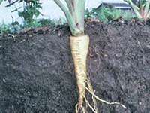

**تعريف التربة:**

* هى الطبقة الرقيقة المفككة التى تغطى معظم القشرة الارضية والتى تنمو فيها النباتات.

**مم تتكون التربة**

* تتكون التربة من معادن تنتج من تفتت الصخور وتختلط معها المواد المتحللة للكائنات بعد موتها ويوجد بها كائنات دقيقة عديدة ويتخلل التربة الماء والهواء .

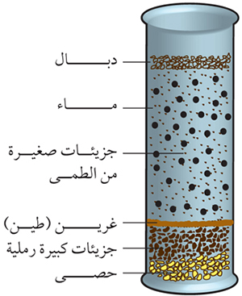

**مكونات التربة:**

(حصى - جزيئات كبيرة رملية - غرين - جزيئات صغيرة من الطمى - ماء - دبال)

**الدُبال:**

* هو بقايا الكائنات الحية النباتية والحيوانية التى تحللت واختلطت مع مكونات التربة.
* تتناقص كمية الدبال فى التربة الزراعية بتكرار زراعة المحاصيل فيها و تقل خصوبة التربة.

**كيف يمكن تعويض نقص الدبال فى التربة :**

يمكن تعويض نقص الدبال عن طريق اضافة كلا من :

1. الأسمدة الطبيعية الى التربة (غير ملوثة للبيئة )
2. الأسمدة الكيميائية :وهى عبارة عن اسمدة تصنع من مواد كيميائية (ملوثة للبيئة )

**تكونت التربة الزراعية فى مصر:**

* تكونت التربة الزراعية فى مصر من صخور هضبة الحبشة.

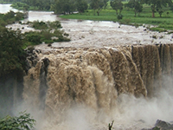

* تسقط علي صخور هضبة الحبشة أمطار غزيرة وتتعرض للحرارة و الرياح و المياه الجارية فتتفتت إلى حبيبات متفاوتة الحجم والشكل.
* تتفتت الصخور عندما تتعرض للحرارة و الرياح والأمطار والمياه الجارية.
* جرفتها مياه الفيضانات إلى مجرى نهر النيل ومنه إلى أرض الوادى حيث ترسبت عام بعد عام على هيئة طبقات من الطمى والطين.

**أهمية التربة للكائنات الحية:**

* يعتمد عليها الانسان والحيوان والنبات فى الغذاء والمعيشة
* **جذور النباتات والتربة :**تمتد الجذور فى التربة وتمتص الماء والاملاح والمغذيات ،وتعمل الجذور على تماسك التربة.

**ديدان الارض والتربة :**تصنع الديدان مساكنها اسفل التربة وتحفر انفاقا فى التربة حيث تسمح الانفاق بمرور الماء والهواء بسهولة فى التربة ,وتجعل نمو النباتات اسهل.

**اوراق النبات والتربة:عندما تسقط اوراق النبات على الارض تتحلل وتتحول الى دبال**

**النمل و الحشرات:**تصنع أنفاقا فى التربة تبنى أعشاشا وتضع البيض بها.

-- عندما تموت هذه الكائنات الحية تتحلل أجسامها وتصبح من الدبال.

* الحيوانات الكبيرة مثل القواقع والحشرات توجد على السطح ويمكن دراستها باستخدام عدسة يدوية.
* والديدان يمكن إخراجها من التربة بسكب محلول من الصابون على سطح التربة مثل دودة الأرض.

**طبقات التربة:**

1. الطبقات العليا: توجد بها الجذور - الحيوانات - الدبال - بعض الأجزاء الصغيرة من الصخورٍ.
2. الطبقات السفلية: توجد تحت الطبقة العليا وتحتوى على قليل من الدبال.
3. الطبقات الصخرية :توجد اسفل الطبقات السفلى حيث تكون الطبقات الصخرية المفتتة إلى اعلي والطبقات الصخرية الصلبة إلى أسفل.